## Трохимчук Артем, 3 група

## Посилання: <https://github.com/trokhymchuk/pipenv>

## Створення нового проєкту

Пайчарм при створенні свариться на відсутність pipenv, добре, шукаємо в репозиторіях

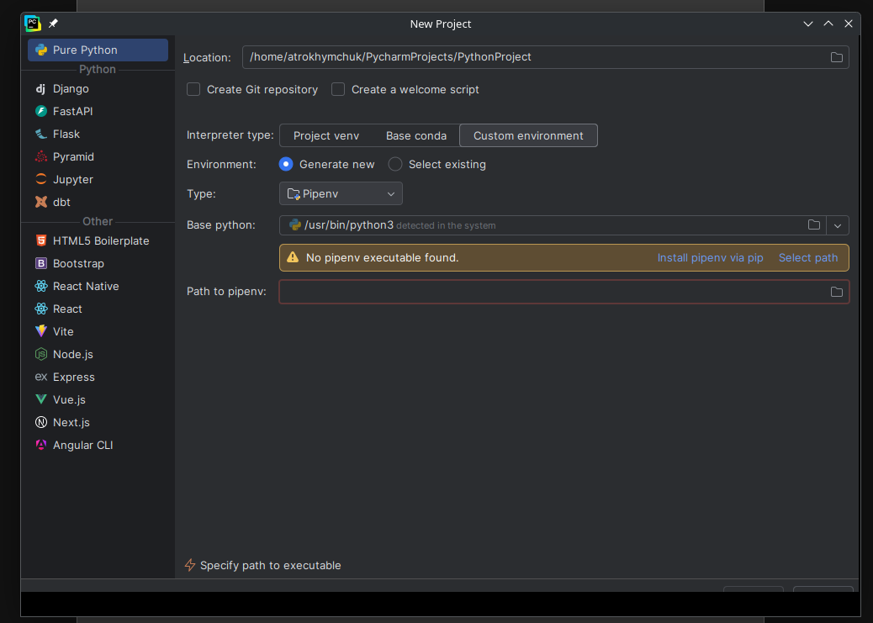

Удача, є, встановлюємо, пробуємо створити проект ще раз

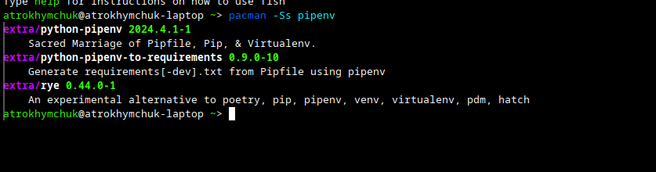

Не зовсім допомогло, але вручну вставив шлях до pipenv і прошйло

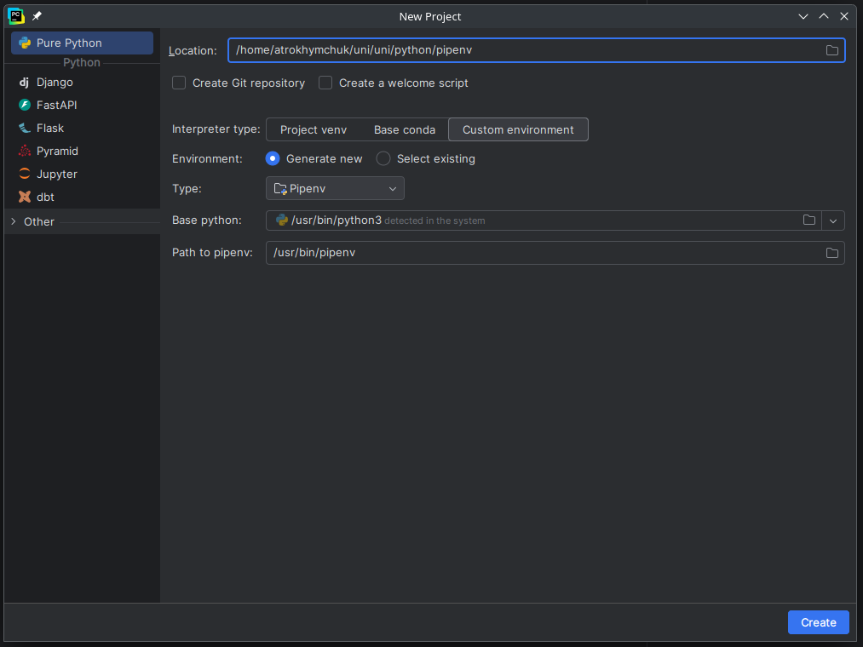

Створив .gitignore

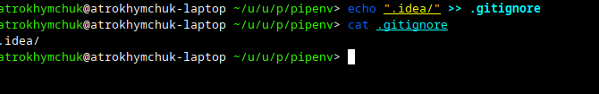

Створив репозітоірій, пушнув

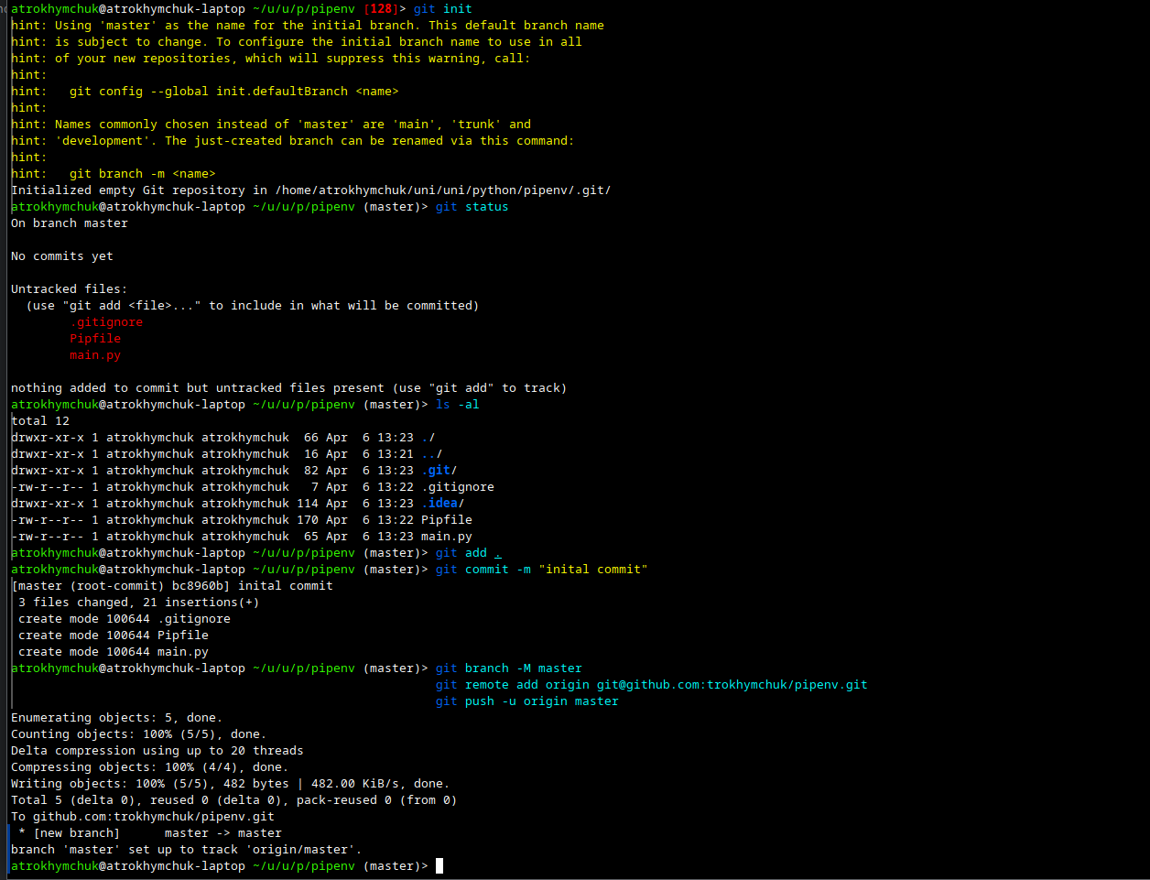

З’явилось на гітхабі

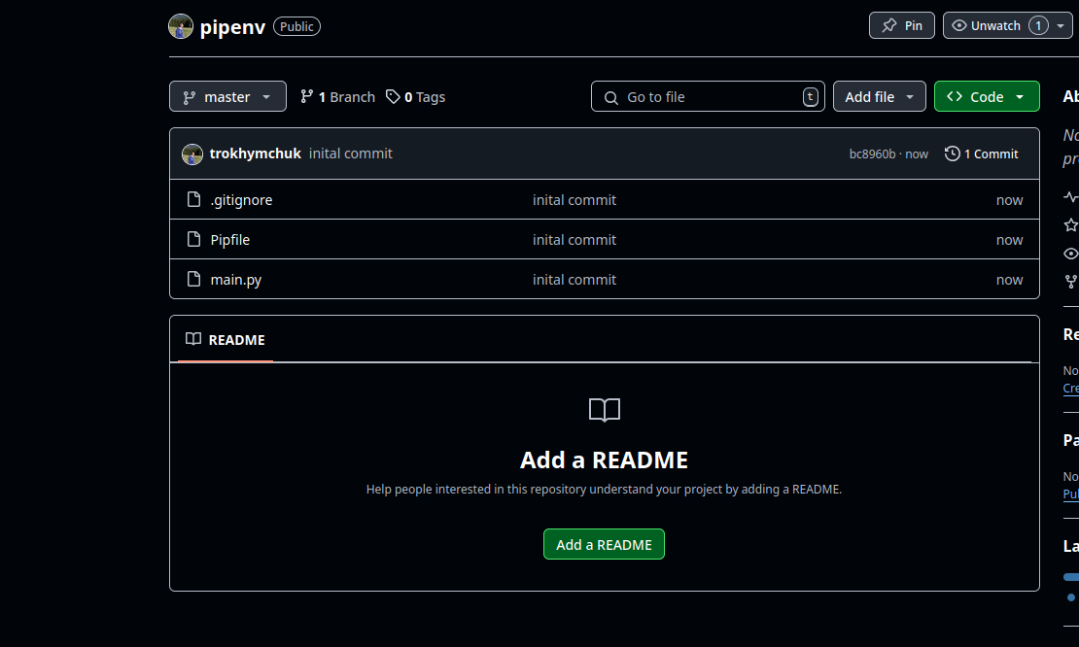

Створив директорії, трохи не зрозуміло, чи в тому місці створив tests, далі побачимо

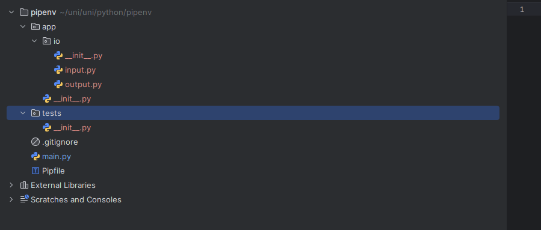

Закомітив і пушнув

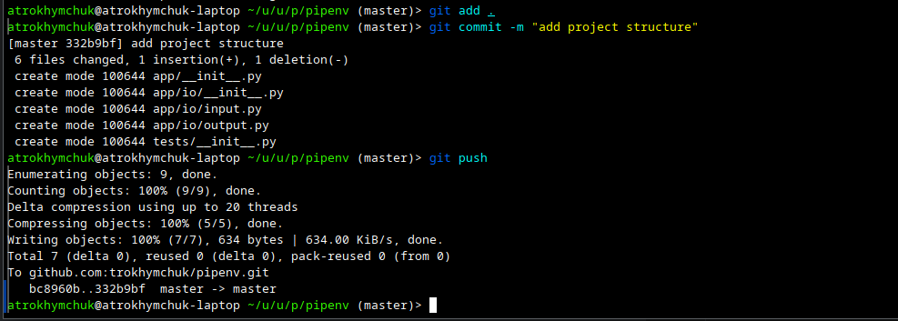

Підготувати pip не вийшло —- цей модуль приїжджає із репозиторіїв дистрибутиву,має бути і так свіжий

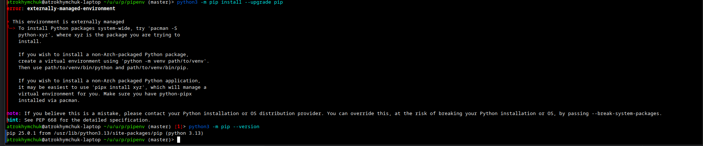

Встановимо залежносі

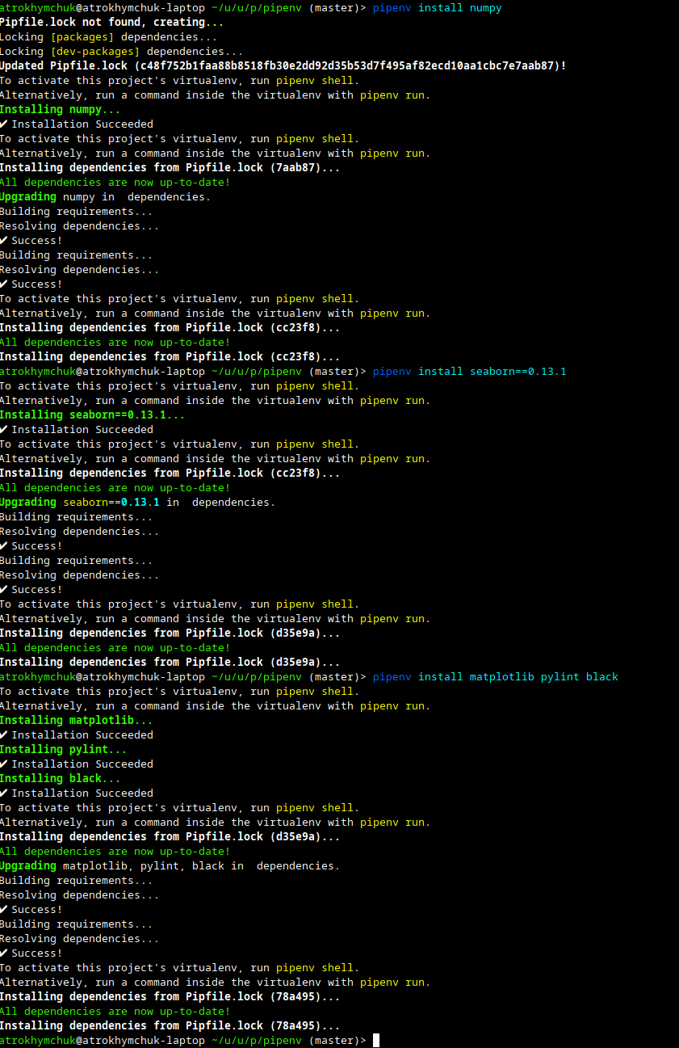

І заморозимо їх

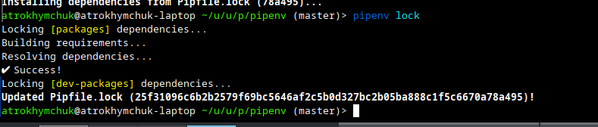

Додав заглушки до функцій

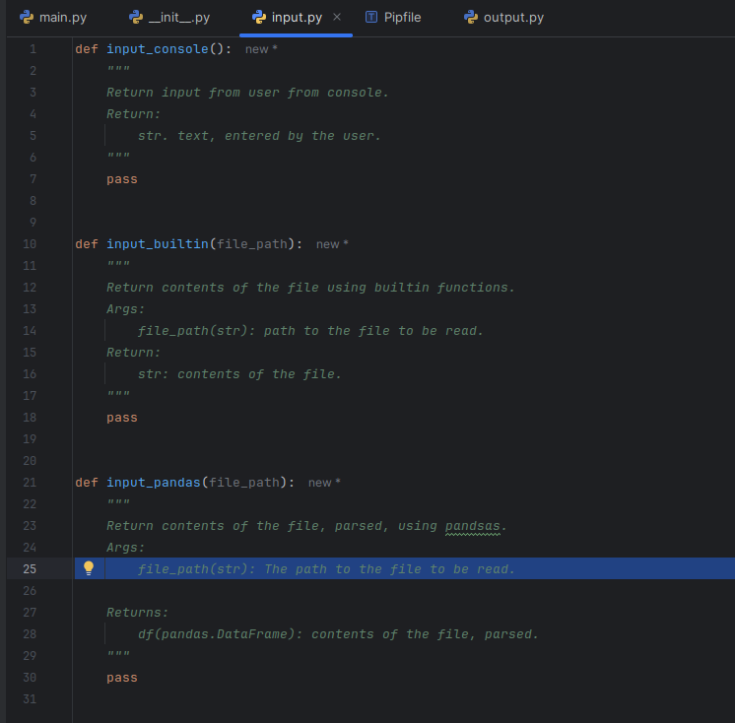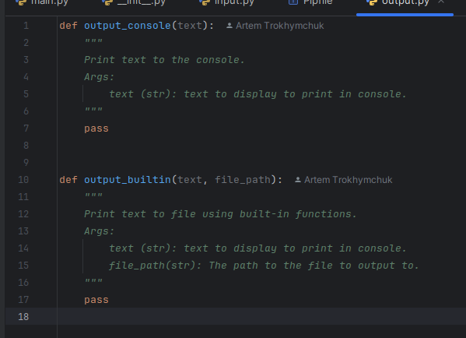

Написав main

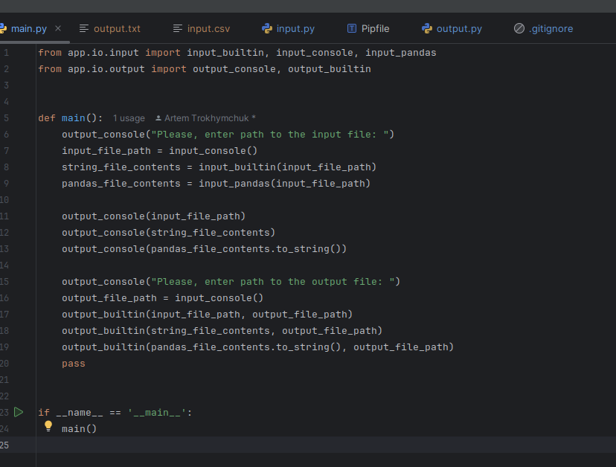

Реалізував функції

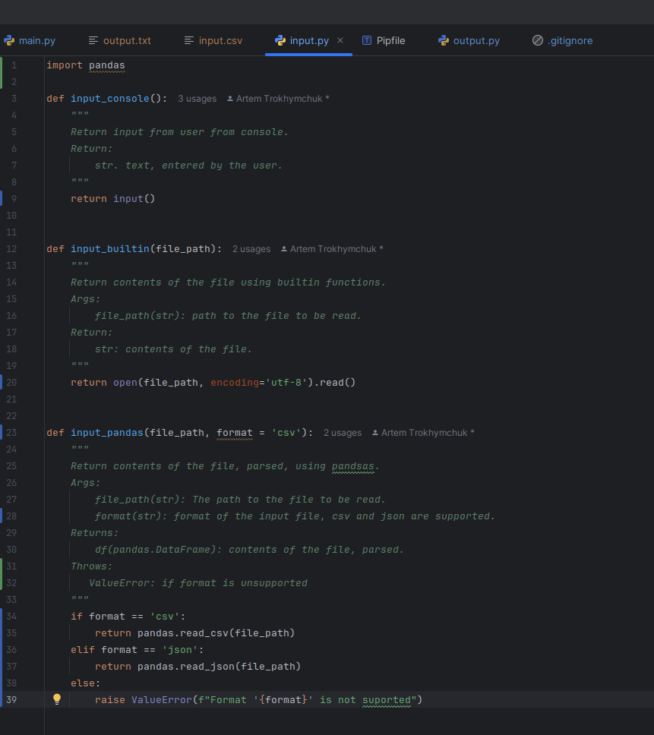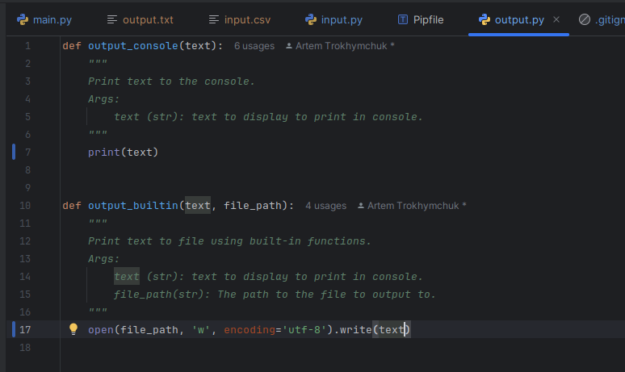

Закомітили, ідемо далі, написання тестів, отака структура пакетів

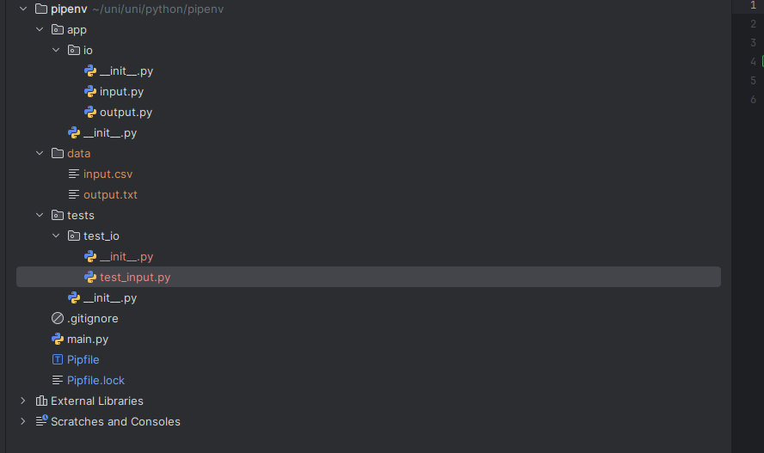

Стикнувсі із помилкою:

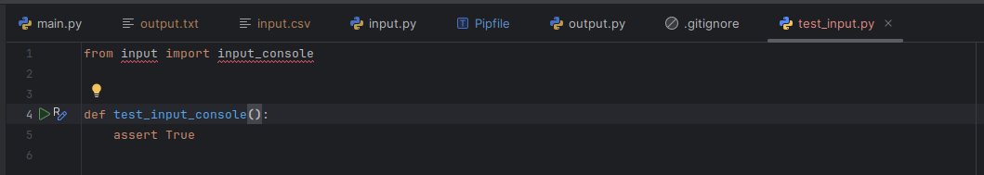

Виявилось, треба було імпортувати через app.io.input

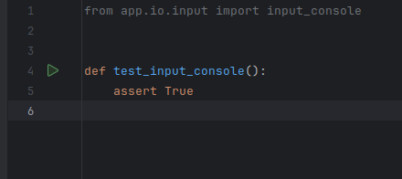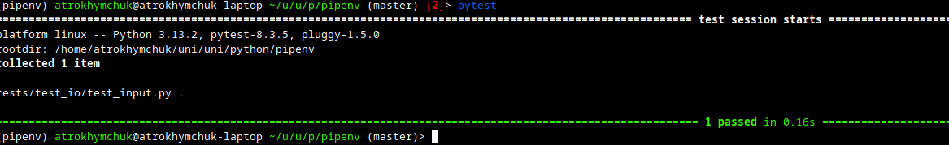

А щоб отримати pytest в PATH достатньо виконати pipenv shell. Але тепер я дочитав і зрозумів, що тестувати інпут з консолі не треба, змінив на тестування input_builtin. Використавав тимчасові файли для тестування

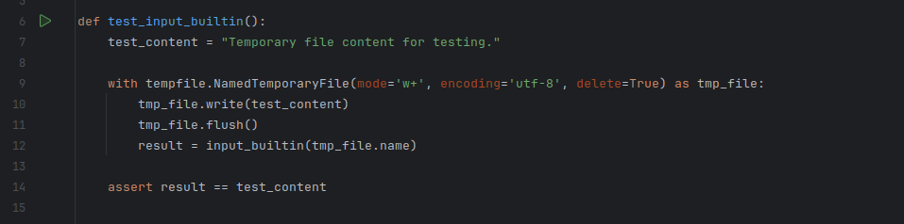

З Pandas прийшлось повозитись, але вийшло.

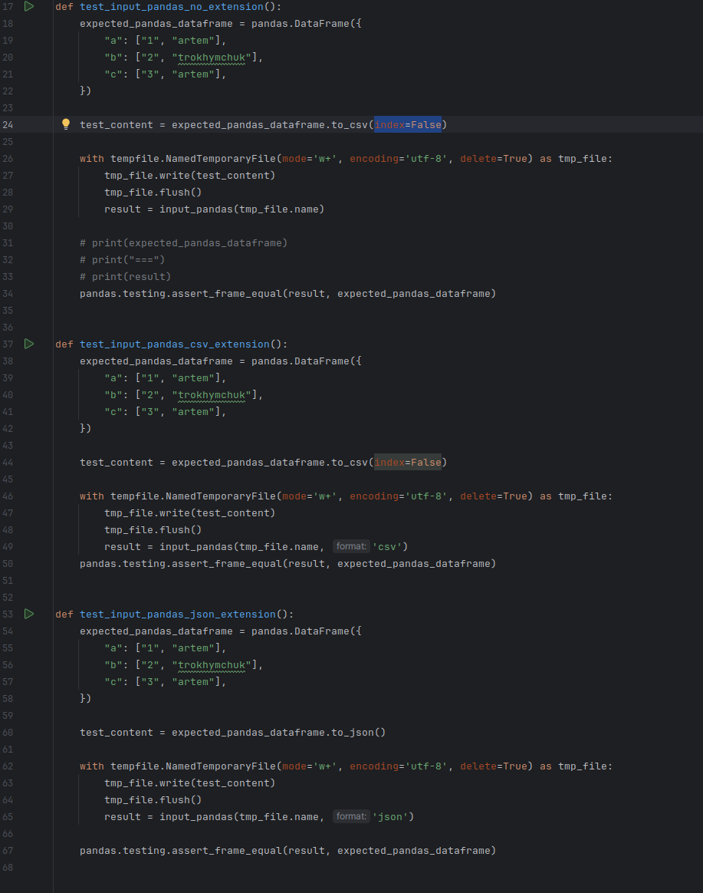

# Висновки

1. Створили проект, в ньому використали pipenv для створення віртуального середовищя для pip, щоб встановлені пакети не конфліктували із ситемними пакетами, в проекті створили декілька пакетів, app.io відповідає за ввід-вивід інформації користувачем, а test.test_io за тестування вводу.
2. Дізнався декілька моментів
   1. По-перше, я раніше думав що pipenv це скоріше як version manager для python + pip, виявилось, це не так.
   2. В пітоні дуже зручно створювати тимчасові файли, я чогось думав, що буде складніше і мені не можна буде ім’я тимчасового файлу взяти.
   3. Існує бібліотека для читання файлів різних форматів і вона називається на честь панд.
3. Корисно дізнатися про організацію пакетів в пітон, про віртуальні середовища для pip.
4. Може трошки детальніше про структуру директорій, а то я десь до останнього пункту не був впевнений, що правильно все створив, а так все прекрансо.